建设项目环境影响报告表
（污染影响类）

项目名称：陕西炎恒高科工贸有限公司年产45万精密金属结构件加工生产项目
建设单位（盖章）：陕西炎恒高科工贸有限公司
编制日期：2025年8月

中华人民共和国生态环境部制

一、建设项目基本情况
建设项目名称 | 陕西炎恒高科工贸有限公司年产45万精密金属结构件加工生产项目
项目代码 | 2506-611206-04-05-149062
建设单位联系人 | 梁晓涛 | 联系电话 | 18729230681
建设地点 | 西咸新区泾河新城永乐工业园区南北大道2号陕西国坤时代科技有限公司1号厂房
地理坐标 | （E108度57分6.735秒，N34度32分22.826秒）
国民经济  行业类别 | C3741 飞机制造中部分航空器零件制造 | 建设项目  行业类别 | 三十四、铁路、船舶、航空航天和其他运输设备制造业37中的374“航空、航天器及设备制造”其他
建设性质 | ☑新建（迁建）  □改建  □扩建  □技术改造 | 建设项目  申报情形 | ☑首次申报项目  □不予批准后再次申报项目  □超五年重新审核项目  □重大变动重新报批项目
项目审批（核准/备案）部门（选填） | 陕西省西咸新区泾河新城管理委员会 | 项目审批（核准/  备案）文号（选填） | /
总投资（万元） | 1000 | 环保投资（万元） | 9.5
环保投资占比（%） | 0.63% | 施工工期 | 2025.7
是否开工建设 | ☑否  □是： | 用地面积（m²） | 8676
专项评价设置情况 | 无
规划情况 | 规划名称：《西咸新区-泾河新城分区规划（2016年～2035年）》  规划审批机关：西咸新区开发建设管理委员会
规划环境影响评价情况 | 规划环境影响评价文件名称：《陕西省西咸新区泾河新城分区规划（2016-2035）环境影响报告书》  召集审查机关：陕西省西咸新区生态环境局  审查文件名称及文号：《关于〈西咸新区泾河新城分区规划（2016～2035）环境影响报告书〉审查意见的函》（陕西咸环函〔2021〕41号）
规划及规划环境影响评价符合性分析 | 表1项目与规划及规划环评的相符性
  文件 | 政策要求 | 本项目情况 | 相符性
  《西咸新区-泾河新城分区规划修编（2016-2035）》 | 规划将泾河新城总体定位为：以先进制造业、现代服务业、现代农业为主导产业，以智能制造、生产性服务、文化旅游和茯茶产业为特色产业，具有浓厚古今文化韵味、智慧宜居氛围的大西安北部生态休闲示范区和渭北创新产业服务高地。 | 本项目位于泾河新城永乐工业园区南北大道2号陕西国坤时代科技有限公司1号厂房，属于规划范围内，根据西咸新区详细规划管控一张图公示所示，本项目用地属工业用地。本项目为新建项目，主要进行飞机制造中部分航空器零件制造，生产设备为业内先进设备，因此本项目属于先进制造业，符合泾河新城总体定位。 | 相符
  《陕西省西咸新区泾河新城控制性详细规划（2016-2035）》 | 规划将泾河新城总体定位为：以先进制造业、现代服务业、现代农业为主导产业，以智能制造、生产性服务、文化旅游和茯茶产业为特色产业，具有浓厚古今文化韵味、智慧宜居氛围的大西安北部生态休闲示范区和渭北创新产业服务高地。 |  | 相符
  《陕西省西咸新区泾河新城分区规划（2016-2035）环境影响报告书》及审查意见 | 规划实施后区域污水集中收集处理，部分污水经处理作为中水回用，水污染物排放现状大幅降低，泾河能够满足水环境容量要求。 | 本项目生活污水依托租赁厂区化粪池处理后经市政管网排入泾河新城第二污水处理厂。 | 相符
  《陕西省西咸新区泾河新城分区规划（2016-2035）环境影响报告书》及审查意见 | 加强运输车辆的管理，如对运输土方、建筑垃圾或散装建材等的车辆，控制其装载量，并要求其采用篷布覆盖或密闭方式等，可减少路面尘源。 | 项目在已建成厂房内进行建设，不涉及土方运输；其他运输时严格按施工要求 | 相符
  《陕西省西咸新区泾河新城分区规划（2016-2035）环境影响报告书》及审查意见 | 规划新增项目产生的一般工业固体废物可以回收利用的，企业直接回收利用，或送厂家进行回收再利用，或外卖其他企业回收利用；无法综合利用的一般工业固体废物按《一般工业固体废物贮存和填埋污染控制标准》（GB18599-2020）要求，进行贮存。对于涉及危险废物的企业应建立危险废物暂存库并严格按照重点防渗区进行防渗处理，防止污染地下水，并定期及时交由有资质单位处置，应与有危险废物处置资质单位建立长期合作关系。 | 本项目产生的一般固废暂存于一般固废暂存区后统一外售；危险废物暂存在危废贮存库内，交由有资质单位统一收集处理。 | 相符
其他符合性分析 | 1、产业政策相符性分析  根据《产业结构调整指导目录（2024年本）》，经查阅本项目不属于其中规定的“鼓励类”、“限制类”和“淘汰类”项目，为允许类。  经查阅，本项目不属于《市场准入负面清单（2025年版）》中禁止或许可准入类；本项目已取得陕西省西咸新区泾河新城管理委员会关于本项目下发的陕西省企业投资项目备案确认书，项目代码为2506-611206-04-05-149062。  综上，本项目符合相关产业政策。  2、“三线一单”符合性分析  根据西安市生态环境保护委员会办公室关于印发《2023年西安市生态环境分区管控调整方案》的通知（市生态委办发〔2024〕16号），落实生态保护红线、环境质量底线、资源利用上线和生态环境准入清单（以下简称“三线一单”），建立健全生态环境分区管控体系。本项目位于重点管控单元，本项目与《2023年西安市生态环境分区管控调整方案》符合性分析如下：  1）“一图”  本项目与环境管控单元对照分析示意图详见图1。  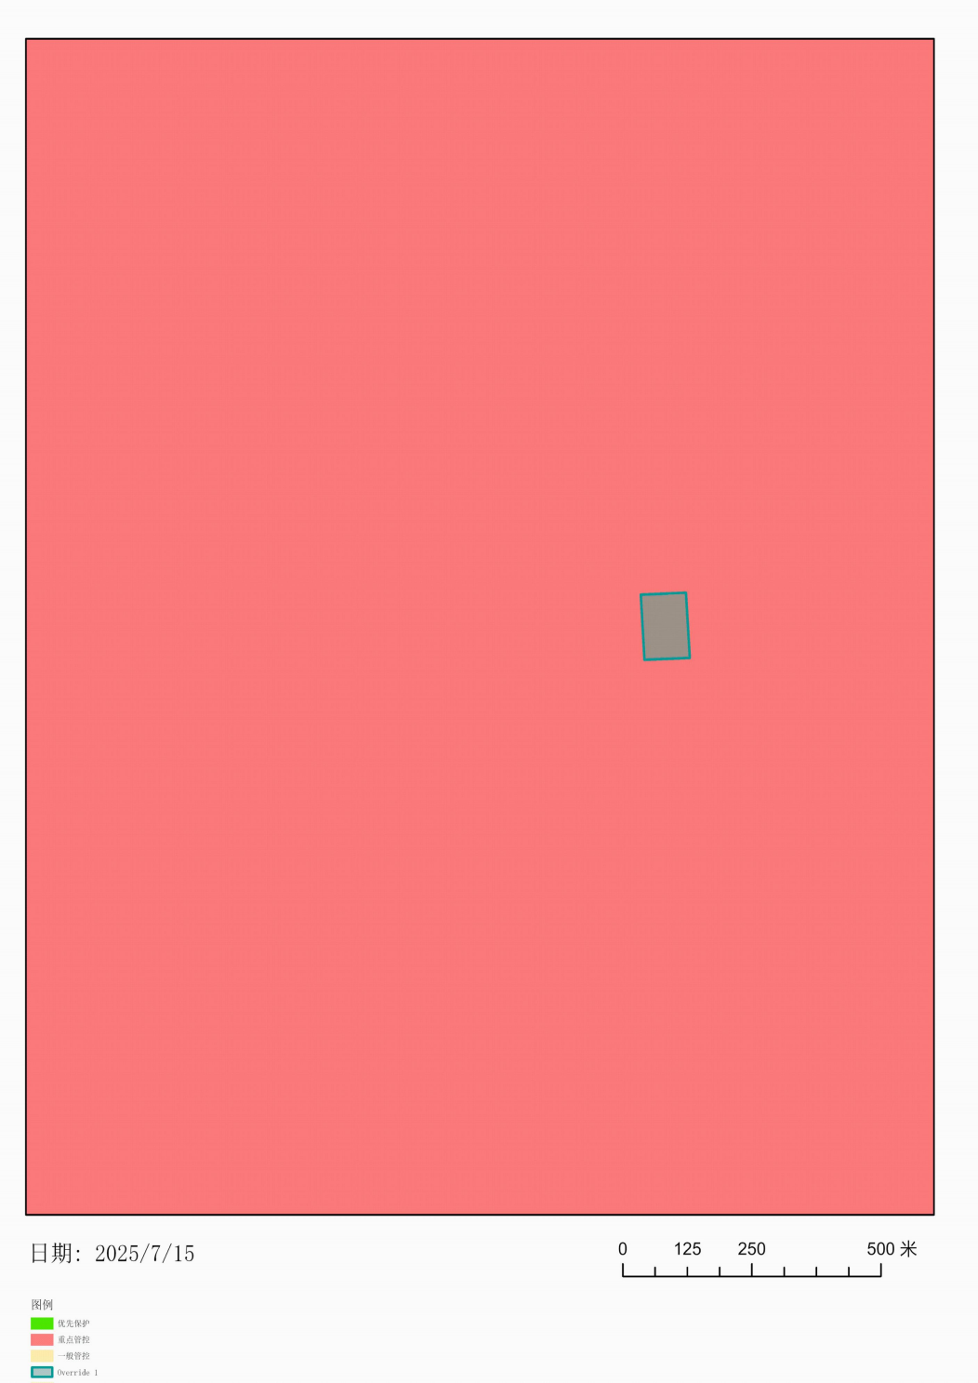  图1陕西省“三线一单”生态环境管控单元对照分析报告图  - “一表”  本项目范围涉及的生态环境管控单元准入清单详见下表。  表1-1 本项目范围涉及的生态环境管控单元准入清单  - 一说明  本项目属于飞机制造，根据上表及本项目的陕西省“三线一单”生态环境管控单元对照分析报告（见附件），本项目符合《2023年西安市生态环境分区管控调整方案》（市生态委办发〔2024〕16号）要求。  3、与相关环保政策符合性分析  本项目与相关规划、政策的相符性分析见表3。  表3 本项目与相关规划、政策符合性分析  4、选址合理性分析  ①用地分析：本项目位于陕西省西安市西咸新区泾河新城永乐工业园区南北大道2号陕西国坤时代科技有限公司1号厂房，项目所在地土地性质为工业用地，租赁协议及土地文件见附件。本项目东侧为陕西阿乐电器有限公司、九迈集团、陕西华峰科建工程有限责任公司、陕西宏成泰克工业科技有限公司，西侧为原点东四路，北侧为汇美特特种玻璃，南侧为厂区内部道路，交通便利，便于原材料及产品的运输。  ②公辅设施分析：本项目位于陕西省西安市西咸新区泾河新城永乐工业园区南北大道2号陕西国坤时代科技有限公司1号厂房，给水、用电均依托陕西国坤时代科技有限公司供给。生活污水依托陕西国坤时代科技有限公司已建成化粪池处理后排入市政管网，最终排往泾河新城第二污水处理厂处理。由此分析，本项目公用工程均依托可行，满足生产需要。  ③污染物影响分析：生活污水依陕西国坤时代科技有限公司已建成化粪池处理后排入市政管网，最终排往泾河新城第二污水处理厂处理；项目设备安装在车间内，高噪声设备安装基础减振、隔声降噪等措施；生活垃圾分类收集，定期由环卫部门收集后清运至当地垃圾填埋场处理，带盖垃圾桶收集后，定期交由有资质单位处置；危险废物暂存于危废贮存库，分类收集后定期交由有资质单位统一收集处理。采取以上措施后，项目产生的废水、噪声和固体废物等方面环境影响，均能实现达标排放和合理处置。  ④周围制约因素分析：项目建成后废水、噪声和固体废物在采用相应的污染防治措施后，均能实现达标排放和合理处置，项目周边无500m范围内无饮用水源保护区、自然保护区和重要渔业水域等环境，故本项目的建设不存在制约因素。  因此，从环境保护角度分析，本项目选址合理。
  环境管控单元名称 | 市 | 区县 | 单元要素属性 | 管控要求分类 | 管控要求 | 面积/长度 | 本项目情况说明 | 相符性
  陕西省咸阳市泾阳县重点管控单元3 | 咸阳市 | 泾阳县 | 大气环境受体敏感重点管控区、水环境城镇生活污染重点管控区、高污染燃料禁燃区 | 空间  布局  约束 | 大气环境受体敏感重点管控区：1.严格控制新增《陕西省“两高”项目管理暂行目录》行业项目（民生等项目除外，后续对“两高”范围国家如有新规定的，从其规定）。2.推动重污染企业搬迁入园或依法关闭。 | 8676m² | 1、本项目为飞机制造中部分航空器零件制造，不属于“两高”类项目。  2、本项目不属于重污染企业。 | 符合
  陕西省咸阳市泾阳县重点管控单元3 | 咸阳市 | 泾阳县 | / | 污染  物排  放管  控 | 大气环境受体敏感重点管控区：1.城市建成区产生油烟的餐饮服务单位全部安装油烟净化装置并保持正常运行和定期维护。2.持续因地制宜实施“煤改气”、“油改气”、电能、地热、生物质等清洁能源取暖措施。3.鼓励将老旧车辆和非道路移动机械替换为清洁能源车辆。推进新能源或清洁能源汽车使用。4.位于大气污染防治重点区域的汾渭平原，特别排放限值行业（钢铁、水泥、焦化、石化、化工、有色等行业）现有企业全面执行二氧化硫、氮氧化物、颗粒物、挥发性有机物（VOCs）特别排放限值。水环境城镇生活污染重点管控区：1.加强城镇污水收集处理设施建设与提标改造。全省黄河流域城镇生活污水处理达到《陕西省黄河流域污水综合排放标准》（DB61/224-2018） 排放限值要求。2.城镇新区管网建设及老旧城区管网升级改造中实行雨污分流，鼓励推进初期雨水收集、处理和资源化利用，建设人工湿地水质净化工程，对处理达标后的尾水进一步净化。3.污水处理厂出水用于绿化、农灌等用途的，合理确定管控要求，确保达到相应污水再生利用标准。4.加强城镇污水收集处理设施建设与提标改造，推进渭河南岸西部污水处理厂建设，提升污水处理能力，因地制宜在污水处理厂出水口处建设人工水质净化工程。推进新建污水处理设施与配套管网的同步设计、同步建设、同步投运，加快污水管网建设与雨污分流改造，完成市区老旧城区管网升级改造。 | 8676m² | 1.本项目采用电能源。2．本项目非道路移动机械采用清洁能源。3．本项目生活污水排入市政污水管网。 | 符合
  陕西省咸阳市泾阳县重点管控单元3 | 咸阳市 | 泾阳县 | / | 环境风险防控 | / | 8676m² | / | /
  陕西省咸阳市泾阳县重点管控单元3 | 咸阳市 | 泾阳县 | / | 资源开发效率要求 | 高污染燃料禁燃区：严格禁燃区管控。市区和南六县市全域及北五县市城镇周边划定为高污染燃料禁燃区，禁止销售、使用煤炭及其制品等高污染燃料（35 蒸吨及以上燃煤锅炉、火力发电企业、机组及水泥、砖瓦等原料煤使用企业除外）；各县市区全面退出禁燃区内洁净煤加工中心及配送网点，对配送网点及群众存量煤炭全部有偿回收。北五县市非禁燃区内可采用洁净煤或“生物质成型燃料+专用炉具”兜底。加强对直送、网络等方式销售散煤的监管，严厉打击违法销售行为，同时倒查上游企业责任，从源头杜绝散煤销售。 | 8676m² | 本项目采用电能源，不涉及燃煤等使用 | /
  文件 | 政策要求 | 本项目情况 | 相符性
  《陕西省“十四五”生态环境保护规划》（陕政办发〔2021〕25号） | 深化落实环评制度。不断健全环境影响评价等生态源头预防体系，对重点区域、重点流域、重点行业依法开展规划环境影响影响评价，严格建设项目生态环境准入。 | 本项目位于泾河新城永乐工业园区南北大道2号陕西国坤时代科技有限公司1号厂房，目前在开展相关的环评手续 | 符合
  《陕西省“十四五”生态环境保护规划》（陕政办发〔2021〕25号） | 加强扬尘精细化管控。建立扬尘污染源清单，实现扬尘污染源动态管理，构建“过程全覆盖、管理全方位、责任全链条”的扬尘防治体系。鼓励有条件的堆场实施全封闭改造。 | 本项目位于已建成厂房内，不涉及堆场 | 符合
  《西咸新区“十四五”生态环境保护规划》 | 实施重点领域VOCs综合治理。建立石化、化工、工业涂装、包装印刷等重点行业及工业园区的源头替代、过程控制和末端治理全过程治理体系，实施VOCs排放总量控制。 | 本项目切削液挥发产生的VOCs达标排放，实施总量控制指标 | 符合
  《陕西省大气污染治理专项行动方案（2023-2027年）》 | 产业发展结构调整。关中地区严禁新增钢铁、焦化、水泥熟料、平板玻璃、电解铝、氧化铝、煤化工产能，合理控制煤制油气产能规模，严控新增炼油产能。 | 本项目为飞机制造中部分航空器零件制造，不属于钢铁、焦化等重点行业，不新增炼油、钢铁等行业产能。 | 符合
  《陕西省大气污染治理专项行动方案（2023-2027年）》 | 关中地区市辖区及开发区范围内新、改、扩建涉气重点行业企业应达到环保绩效A级、绩效引领性水平，西安市、咸阳市、渭南市的其他区域应达到环保绩效B级及以上水平。 | 本项目不属于《重污染天气重点行业应急减排措施制定技术指南（2020年修订版）》（环办大气函〔2020〕340号）中的行业 | 符合
  《西咸新区大气污染治理专项行动方案（2023-2027年）》 | 严格新、改、扩建涉气重点行业绩效评级限制条件。新区范围内新、改、扩建涉气重点行业企业应达到环保绩效A级、绩效引领性水平。 | 本项目不属于《重污染天气重点行业应急减排措施制定技术指南（2020年修订版）》（环办大气函〔2020〕340号）中的行业 | 符合
  《泾河新城大气污染治理专项行动方案（2023-2027年）》 | 严格新、改、扩建涉气重点行业绩效评级限制条件。新城范围内新、改、扩建涉气重点行业企业应达到环保绩效A级、绩效引领性水平。 | 本项目不属于《重污染天气重点行业应急减排措施制定技术指南（2020年修订版）》（环办大气函〔2020〕340号）中的行业 | 符合
  《泾河新城大气污染治理专项行动方案（2023-2027年）》 | 强化非道路移动机械排放区管控，到2025年，不符合第三阶段和在用非道路移动机械排放标准三类限值（“双三标准”）的机械禁止使用，具备条件的可更换国四及以上排放标准的发动机。 | 本项目厂区内非道路移动机械为新能源 | 符合
  《西安市空气质量达标规划（2023-2030年）》 | 根据国土空间规划分区和用途管制，实施“三线一单”（生态保护红线、环境质量底线、资源利用上线和生态环境准入清单）生态环境分区管控制度。 | 项目符合“三线一单”生态环境分区管控中的相关要求。 | 符合
  《陕西省噪声污染防治行动计划》（2023-2025年） | 严格落实噪声污染防治要求。切实加强规划环评工作，充分考虑区域开发等规划内容产生的噪声对声环境质量的影响。可能产生噪声污染的新改扩建项目应当依法开展环评，符合相关规划环评管控要求。建设项目的噪声污染防治设施应当与主体工程同时设计、同时施工、同时投产使用。督促建设单位依法开展竣工环境保护验收，加大事中事后监管力度，确保各项措施落地见效。以项目环评审批、排污许可管理、竣工环保验收等为抓手，严格落实噪声污染防治措施，加大重点行业建设项目环评文件和“三同时”验收噪声部分的核查抽查力度。 | 本项目为新建，正在开展环评。建设单位选用低噪设备，设备基础减振等措施 | 符合
  《陕西省噪声污染防治行动计划》（2023-2025年） | 落实工业噪声过程控制。噪声排放工业企业切实落实噪声污染防治措施，开展工业噪声达标专项整治，严肃查处工业企业噪声超标排放行为，加强厂区内固定设备、运输工具、货物装卸和试车线等声源噪声管理，避免突发噪声扰民。 | 本项目为新建，正在开展环评。建设单位选用低噪设备，设备基础减振等措施 | 符合
  陕西省西咸新区党政办公室关于印发《西咸新区推进实现“十四五”空气质量目标暨大气污染治理专项行动2025年工作方案》的通知 | 优化含VOCs原辅材料和产品结构。严格控制生产和使用高VOCs含量的涂料、油墨、胶黏剂、清洗剂等建设项目。坚持应替尽替原则，在工业企业、汽修、市政工程等方面集中开展低挥发性原辅材料源头替代工作，强化源头治理，减少挥发性有机物排放。 | 本项目使用水性切削液，减少挥发性有机物排放 | 符合
  陕西省西咸新区党政办公室关于印发《西咸新区推进实现“十四五”空气质量目标暨大气污染治理专项行动2025年工作方案》的通知 | 推动声环境质量改善。配合市级划定噪声敏感建筑物集中区域，推动宁静小区建设。加大降噪先进技术、设备推广和噪声污染严重的落后工艺、设备淘汰力度。加强对建筑施工、工业生产交通运输、社会生活等噪声污染的监督检查，加大噪声违法行为处罚力度，构建多部门齐抓共管、各层级上下协同的治理格局，推动解决噪声投诉重点问题。 | 建设单位选用低噪设备，设备基础减振等措施 | 符合
  陕西省西咸新区党政办公室关于印发《西咸新区推进实现“十四五”空气质量目标暨大气污染治理专项行动2025年工作方案》的通知 | 严把项目环境准入关，新增涉气项目严格执行VOCs、NOx等主要污染物排放总量控制，实施等量替代审批和备案制度。 | 本项目涉及VOCs排放，实行污染物排放总量控制 | 符合
  陕西省西咸新区党政办公室关于印发《西咸新区推进实现“十四五”空气质量目标暨大气污染治理专项行动2025年工作方案》的通知 | 强化涉VOCs工业企业的监督管理。 | 本项目涉及VOCs排放，实行污染物排放总量控制 | 符合
  陕西省西咸新区泾河新城党政办公室关于印发《泾河新城推进实现“十四五”空气质量目标暨大气污染治理专项行动2025年工作方案》的通知 | 优化含VOCs原辅材料和产品结构。严格控制生产和使用高VOCs含量的涂料、油墨、胶黏剂、清洗剂等建设项目。坚持应替尽替原则，在工业企业、汽修、市政工程等方面集中开展低挥发性原辅材料源头替代工作，强化源头治理，减少挥发性有机物排放。 | 本项目使用水性切削液，减少挥发性有机物排放 | 符合
   | 严把项目环境准入关，新增涉气项目严格执行VOCs、NOx等主要污染物排放总量控制，实施等量替代审批和备案制度。 | 本项目涉及VOCs排放，实行污染物排放总量控制 | 符合
   | 强化涉VOCs工业企业的监督管理。 | 本项目涉及VOCs排放，实行污染物排放总量控制 | 符合
   | 推动声环境质量改善。配合市级划定噪声敏感建筑物集中区域，推动宁静小区建设。加大降噪先进技术、设备推广和噪声污染严重的落后工艺、设备淘汰力度。加强对建筑施工、工业生产交通运输、社会生活等噪声污染的监督检查，加大噪声违法行为处罚力度，构建多部门齐抓共管、各层级上下协同的治理格局，推动解决噪声投诉重点问题。 | 建设单位选用低噪设备，设备基础减振等措施 | 符合

二、建设项目工程分析
建设内容 | 1、工程内容及规模  项目名称：陕西炎恒高科工贸有限公司年产45万精密金属结构件加工生产项目  项目由来：根据《建设项目环境影响评价分类管理名录》（2021年版）中“三十四、铁路、船舶、航空航天和其他运输设备制造业37中74航空、航天器及设备制造374，其他（年用非溶剂型低VOCs含量涂料10吨以下的除外）需要编制环境影响评价报告表；根据《西安市优化建设项目环境影响评价分类管理试点实施方案》374里面“取消仅分割、焊接、组装的”，企业为规范生产，按照《建设项目环境影响评价分类管理名录》（2021年版）要求，自愿开展环境影响评价。  建设地点：陕西省西咸新区泾河新城永乐工业园区南北大道2号陕西国坤时代科技有限公司1号厂房  建设性质：新建  建设单位：陕西炎恒高科工贸有限公司  建设内容：项目租赁已建成厂房8676平方米，购买数控车床、四轴加工中心、数控卧车、万能外圆磨床等设备，通过切割、打磨、车铣等工艺，计划年产精密金属结构件45万件。该项目产品主要供给航空发动机制造使用。  总投资：1000万元，全部为企业自筹。  （1）地理位置  本项目位于西咸新区泾河新城永乐工业园区南北大道2号陕西国坤时代科技有限公司1号厂房，厂房所在地中心坐标为E108°57′6.735″，N34°32′22.825″，具体地理位置见附图1。本项目东侧为陕西阿乐电器有限公司、九迈集团、陕西华峰科建工程有限责任公司、陕西宏成泰克工业科技有限公司，西侧为原点东四路，北侧为汇美特特种玻璃，南侧为厂区内部道路。具体四邻关系见附图2。  （2）工程内容  项目租赁陕西国坤时代科技有限公司1号厂房5946m²，办公区及宿舍区2730m²，计划购置车铣复合加工中心、五轴加工中心、龙门加工中心、四轴加工中心、数控卧车等设备，建成后年产金属结构件（航空用精密结构件）45万件。  项目建设内容详见表2-1。  表2-1 建设项目组成  （3）产品方案  本项目建成后，主要产品规格见表2-2。  表2-2 项目主要产品及规模  （4）原辅材料及资源能源消耗量  项目主要原辅材料及资源能源消耗量见表2-3。  表2-3 主要原材料一览表  切削液：水基切削液是一种用在金属切、削、磨加工过程中，用来冷却和润滑刀具和加工件的工业用液体,切削液由多种超强功能助剂经科学复合配伍而成，同时具备良好的冷却性能、润滑性能、防锈性能、除油清洗功能、防腐功能、易稀释特点。克服了传统皂基乳化液夏天易臭、冬天难稀释、防锈效果差的的毛病，对车床漆也无不良影响，适用于黑色金属的切削及磨加工，属当前最领先的磨削产品。切削液各项指标均优于皂化油，它具有良好的冷却、清洗、防锈等特点，并且具备无毒、无味、对人体无侵蚀、对设备不腐蚀、对环境不污染等特点。  （5）主要工艺设备  本项目主要设备清单见下表2-4。  表2-4 主要生产设备清单  2、公用工程  （1）给水  项目用水由市政给水管网统一供给。本项目用水主要为生产用水和员工生活用水。  本项目生产用水主要为切削液稀释用水，根据建设单位提供资料，稀释比例为1：15，本项目切削液用量为4t/a，因此稀释用水为60m³/a（0.2m³/d），稀释用水全部进入切削液中，1%在加工时蒸发或被物料带出，其余作危险废物处理，因此无生产废水产生。  本项目建成后劳动定员110人，厂区提供住宿，不设食堂。用水情况根据陕西省地方标准《行业用水定额》（DB61/T943-2020），生活用水量参考陕西省《行业用水定额》中行政办公用水定额先进值，以10m³/(人/a)计，年工作日300天，则项目生活用水量为1100m³/a（3.67m³/d）。  （2）排水  雨水排入市政雨水管网；稀释用水全部进入切削液中，作危险废物处理，因此不产生生产废水；生活污水经厂区化粪池处理后，排入市政污水管网，最终排入泾河新城第二污水处理厂处理。  由上述分析可知，本项目年工作日300天，项目生活用水量为1100m³/a（3.67m³/d），污水产生量按照新鲜用水量的80%计算，则生活污水排放量为880m³/a（2.936m³/d）。  具体用水及排水情况见表下表。  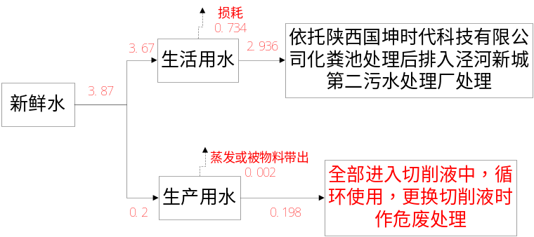  图2-1 水平衡图（m³/d）  表2-5 本项目用水及排水情况一览表  （3）供电  项目供电电源由市政电网接入，年用电约650000kW·h。  （4）采暖及制冷  办公区、宿舍区采用分体式空调采暖、制冷。  3、劳动定员及工作制度  项目建成后劳动定员110人，每天工作8h，年工作300天。  4、平面布置合理性分析  本项目根据“分布合理、工艺流畅、物流短捷、突出环保”的原则，结合用地条件及生产工艺，综合考虑环保、消防、卫生等要求，对厂区生产线布置进行统筹安排。  本项目位于陕西省西安市西咸新区泾河新城永乐工业园区南北大道2号陕西国坤时代科技有限公司1号厂房，主要分为办公区、生产区等。车间东侧、南侧均设置出入口，方便原辅材料及产品的运输。车间内部设备在进行布局时，安置在远离厂界的位置。项目总体上做到按生产线分区，系统分明，布置整齐合理。
  工程类别 | 工程名称 | 内容 | 备注
  主体工程 | 生产车间 | 本项目生产车间占地面积5946m²，单层混凝土结构厂房，层高13.1m，车间中部建成金属结构件生产线，主要放置包括车铣复合加工中心、五轴加工中心、龙门加工中心、四轴加工中心、数控卧车、数控立车等设备，占地面积5946m² | 租赁已建成空置厂房
  辅助工程 | 办公区、宿舍区 | 办公区位于生产车间西侧，主要用于日常办公使用；宿舍区位于生产区北侧，主要用于员工休息。总占地面积2730m²，租赁陕西国坤时代科技有限公司现有厂房。 | 依托
  储运工程 | 原料区 | 位于车间西南角，占地面积约200㎡。 | 新建
  储运工程 | 成品区 | 位于车间西南角，占地面积约200㎡。 | 新建
  公用工程 | 供电 | 项目供电由市政电网统一供给 | /
  公用工程 | 给水 | 项目市政给水管网统一供给 | /
  公用工程 | 采暖及制冷 | 办公区、宿舍区采用分体式空调采暖及制冷，生产区不提供采暖制冷 | 新建
  环保  工程 | 废水 | 项目废水为生活用水，经陕西国坤时代科技有限公司化粪池处理后，排入泾河新城第二污水处理厂处理。化粪池容积约12.75m³。 | 依托
  环保  工程 | 噪声 | 选用低噪设备，设备基础减振，并采取车间隔声等措施 | 新建
  环保  工程 | 固废 | 一般固废暂存区：位于车间西北角，占地面积约100m²；废包装材料、废金属边角料及金属碎屑、不合格工件分类收集后暂存于一般固废暂存区定期外售；生活垃圾交由环卫部门统一清运处理 | 新建
  环保  工程 | 固废 | 危废贮存库：位于车间西北角，建筑面积约10m²；废切削液、废液压油、废机油、废油桶、废含油手套及抹布等危险废物暂存于危废贮存库，交由有资质单位处置 | 新建
  环保  工程 | 固废 | 生活垃圾交由环卫部门统一清运处理 | /
  依托工程 | 排水 | 项目废水为生活用水，化粪池容积约12.75m³。 | 依托
  产品名称 | 规格 | 单位 | 数量
  机匣类 | 20kg/件 | 万件/年 | 0.8
  轴类 | 115kg/件 | 万件/年 | 1.2
  中小结构件 | 0.5kg/件 | 万件/年 | 43
  金属结构件（航空用精密结构件） |  | 万件/年 | 45
  名称 |  | 单位 | 最大储存量 | 用量 | 型号及规格 | 备注
  原辅料 | 钢材 | t/a | 20 | 750 | 钢板、棒材  200mm*200mm*20/30/40/45mm | 外购，来料直接加工
  原辅料 | 铝合金 | t/a | 15 | 450 | 铝合金板材、棒材 | 外购，来料直接加工
  原辅料 | 铜材 | t/a | 10 | 300 | 板材、方材，30/40/50mm*20/30/40mm*1m | 外购，来料直接加工
  原辅料 | 切削液 | t/a | 1 | 4 | 200kg/桶 | 外购
  原辅料 | 液压油 | t/a | 0.04 | 0.075 | 20kg/桶 | 外购
  原辅料 | 机油 | t/a | 0.05 | 0.075 | 25kg/桶 | 外购
  原辅料 | 抹布、手套 | t/a | 0.01 | 0.03 | / | 外购
  原辅料 | 切割丝 | t/a | 0.25 | 0.75 | 5kg/根 | 外购
  原辅料 | 水 | m³/a | / | 3300 | / | /
  原辅料 | 电 | kW·h | / | 650000 | / | /
  序号 | 名称 | 规格型号 | 数量
  1 | 车铣复合加工中心 | M80 MILLTURN/4500mm | 1
  2 | 五轴加工中心 | DMU90P/HF125H | 2
  3 | 龙门加工中心 | GRM2015/GLU16Ⅱ*20 | 3
  4 | 四轴加工中心 | LG-1000/VMP-23A/MVL1055 | 8
  5 | 数控卧车 | CST42120/CK6185/CN-K560/CKB61100/FTC260/CK30/iHT321 | 20
  6 | 数控立车 | YV-1600ATC/CK5116EX10/8/CK5116G | 8
  7 | 精密数控火花机 | A540 | 1
  8 | 数控深孔钻 | TSK2120G/1X2m | 1
  9 | 线切割 | DK7735/DK7745 | 2
  10 | 万能外圆磨床 | ME1432B | 1
  11 | 卧式带锯床 | GB4028 | 1
  12 | 激光打标机 | GSS-FIB-20S | 1
  13 | 三坐标测量机 | ZEISS SPECTRUM/Croma Classic 152210 | 2
  14 | 高度测量仪 | 518-352DC | 1
  15 | 投影仪 | VMA3020 | 1
  16 | 超声波壁厚测量仪 | CL5 | 1
  17 | 粗糙度测量仪 | SJ-210 | 1
  18 | 行车 | / | 6
  19 | 空压机 | / | 1
  序号 | 名称 | 用水定额 | 数量 | 天数 | 用水量m³/d | 用水量m³/a | 排放量m³/d | 排放量m³/a
  1 | 生产用水 | 15m³/t切削液 | 4t | 300 | 0.2 | 60 | 0 | 0
  2 | 生活用水 | 0.033m³/（人·d） | 110人 | 300 | 3.67 | 1100 | 2.936 | 880
  合计 |  |  |  |  | 3.87 | 1160 | 2.936 | 880
工艺流程和产排污环节 | 1、施工期工艺流程  项目施工期主要为设备安装，施工过程中主要产生少量的设备安装粉尘、噪声和固废及施工人员生活污水。  项目施工期较短，施工量较小，施工结束后污染也随之消失，对环境影响较小。  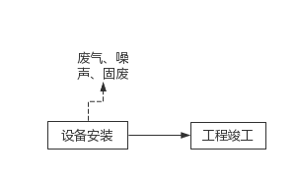  图2-2 施工期工艺流程及产污环节图  2、营运期工艺流程  工艺流程及产污环节如下图所示：  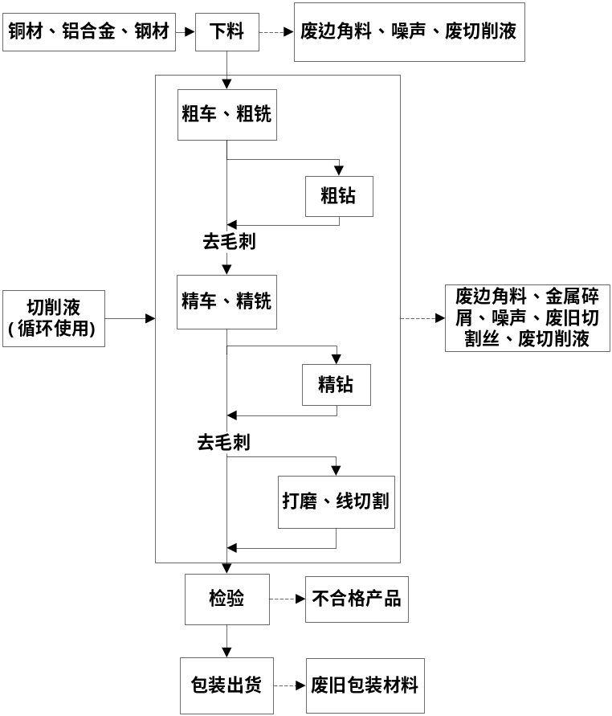  图2-3 工艺流程及产排污环节图  工艺流程简述：  （1）下料：将外购的金属原材料放入卧式带锯床并用虎钳固定，根据图纸要求调整锯床数据锯切出相应尺寸的毛胚料，锯床加工时为湿加工，切削液循环使用，锯切完成后人工收集金属碎屑、废边角料。该流程会产生少量切削液挥发有机废气、废切削液、废边角料、金属碎屑和噪声。  （2）粗车、粗铣、粗钻：下料后产生的毛胚料根据产品要求不同，分别使用卧车、立车、四轴、五轴、复合加工中心中进行粗加工，将毛坯料放入不同设备中，根据产品要求不同调整设备数据自动加工，部分产品进行钻孔，该流程均为湿加工，产生的金属碎屑经过设备自带复合反冲洗排屑机排出，切削液循环使用。该流程产生少量切削液挥发有机废气、金属碎屑、废切削液、废边角料和噪声。  （3）去毛刺：车铣加工过程中，少量工件表面出现毛刺，由工人手动去除毛刺，该过程会产生金属碎屑。  （4）精车、精铣、精钻：粗加工、去毛刺后产生的毛胚料根据产品要求不同，分别使用卧车、立车、四轴、五轴、复合加工中心中进行精加工，将毛坯料放入不同设备中，根据产品要求不同调整设备数据自动加工，部分已钻孔的产品进行精钻，该流程均为湿加工，产生的金属碎屑经过设备自带复合反冲洗排屑机排出，切削液循环使用。该流程产生少量切削液挥发有机废气、金属碎屑、废切削液、废边角料和噪声。  （5）打磨、线切割：根据产品要求不同，加工精度不同，对工件进行线切割、打磨加工。打磨、线切割流程均为湿加工，切削液循环使用，加工结束后人工收集金属碎屑、废边角料，该流程会产生少量切削液挥发有机废气、金属碎屑、废切削液、废边角料和噪声。  （6）检验：使用游标卡尺等工具对产品进行长度、宽度、重量等物理检验，判断是否符合产品要求（不涉及X射线）。该工序会产生不合格产品。  （7）包装出货：将检验合格的成品包装出货。该工序会产生废旧包装材料。
与项目有关的原有环境污染问题 | 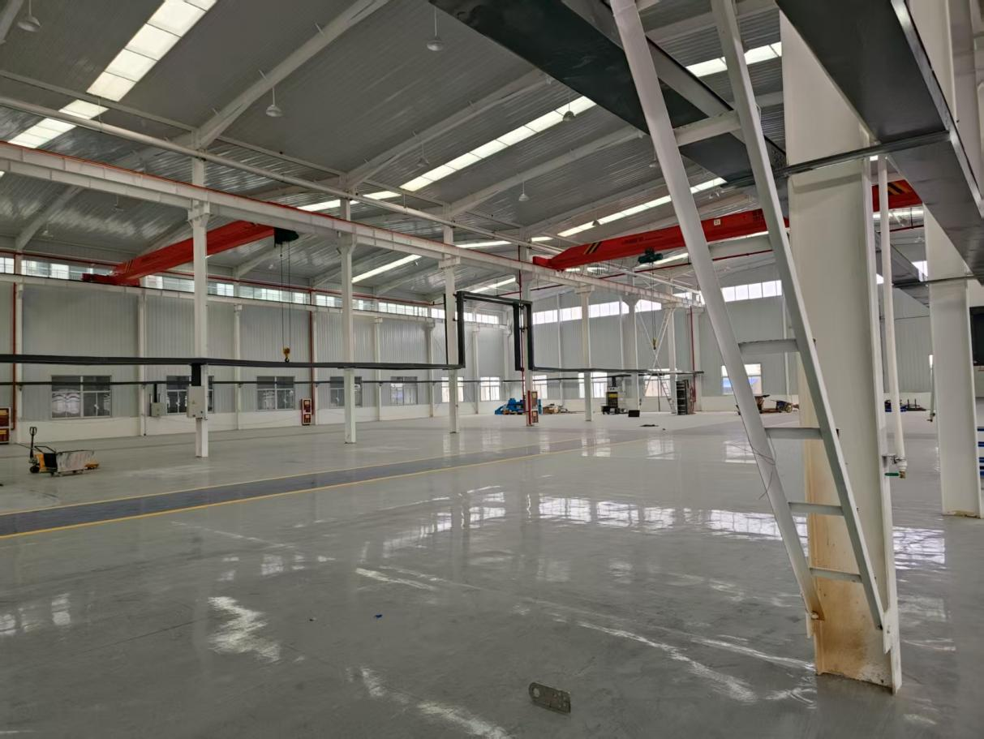  本项目为新建项目，位于陕西省西安市西咸新区泾河新城永乐工业园区南北大道2号陕西国坤时代科技有限公司1号厂房。根据现场勘察，本项目租赁厂房于2022年建成，目前空置，本项目租赁前从未租出，故无原有污染情况和主要环境问题，现场照片如下。根据《建设项目环境影响评价分类管理名录》中“四十四房地产业97房地产开发、商业综合体、宾馆、酒店、办公用房、标准厂房等”中，涉及环境敏感区的需要开展环境影响评价，本项目不涉及，因此无需办理环保手续。

三、区域环境质量现状、环境保护目标及评价标准
区域  环境  质量  现状 | 1、环境空气质量  （1）基本污染物  本项目位于西咸新区泾河新城永乐工业园区南北大道2号陕西国坤时代科技有限公司1号厂房，根据大气功能区划，项目所在地为二类功能区，环境空气质量标准执行《环境空气质量标准》（GB3095-2012）二级标准要求。  本项目空气环境质量现状引用《2024年12月及1~12月全省环境空气质量状况环保快报》（陕西省生态环境厅办公室，2025年1月21日发布）中空气常规六项污染物监测结果，对区域环境空气质量现状进行分析，统计结果见下表。  表3-1 本项目所在地达标区判定情况一览表（单位：μg/m³）  环境空气常规六项指标中，SO₂年平均质量浓度、NO₂年平均质量浓度、CO第95百分位浓度达到《环境空气质量标准》（GB3095-2012）二级标准要求，PM_{2.5}年平均质量浓度、PM₁₀年平均质量浓、O₃第95百分位浓度超过《环境空气质量标准》（GB3095-2012）二级标准要求，本项目所在区域属于不达标区域。  2、声环境现状监测  本项目位于西咸新区泾河新城永乐工业园区南北大道2号陕西国坤时代科技有限公司1号厂房，东侧为陕西阿乐电器有限公司、九迈集团、陕西华峰科建工程有限责任公司、陕西宏成泰克工业科技有限公司，西侧为原点东四路，北侧为汇美特特种玻璃，南侧为厂区内部道路，声环境质量现状良好。厂界外50m范围内无声环境保护目标。  3、生态环境  本项目位于已建成的厂房内，厂房地面已采用混凝土硬化及环氧树脂防渗处理，不新增用地，无需进行生态现状调查。  4、地下水、土壤环境  根据《建设项目环境影响报告表编制技术指南（污染影响类）（试行）》，地下水、土壤环境原则上不开展环境质量现状调查。建设项目存在土壤、地下水环境污染途径的，应结合污染源、保护目标分布情况开展现状调查以留作背景值。  本项目厂房地面已采用混凝土硬化及环氧树脂防渗处理，机油、切削液、废机油、废切削液等环境风险物质存放区域均已采取重点防渗，因此可不开展地下水、土壤监测。
  区县名称 | 污染物 | 年评价指标 | 评价标准 | 现状浓度 | 最大浓度占标率 | 达标  情况
  泾阳县 | PM_{2.5} | 年平均质量浓度 | 35 | 42 | 120% | 不达标
  泾阳县 | PM₁₀ | 年平均质量浓度 | 70 | 71 | 101.43% | 不达标
  泾阳县 | SO₂ | 年平均质量浓度 | 60 | 8 | 13.33% | 达标
  泾阳县 | NO₂ | 年平均质量浓度 | 40 | 31 | 77.5% | 达标
  泾阳县 | CO | 第95百分位浓度 | 4000 | 1200 | 30% | 达标
  泾阳县 | O₃ | 第90百分位浓度 | 160 | 173 | 108.125% | 不达标
环境  保护  目标 | 本项目属于污染影响类建设项目，根据《建设项目环境影响报告表编制技术指南（污染影响类）（试行）》确定各环境要素的环境影响评价范围及项目的环境保护目标。  大气环境：厂界外500m范围内的自然保护区、风景名胜区、居住区、文化区和农村地区中人群集中的区域等保护目标。  声环境：厂界外50m范围内声环境保护目标。  地下水环境：厂界外500m范围内的地下水集中式饮用水水源和热水、矿泉水、温泉等特殊地下水资源。  生态环境：产业园区外建设项目新增用地的，应明确新增用地范围内生态环境保护目标。  根据现场调查，厂界外500m范围内不涉及地下水集中式饮用水水源和热水、矿泉水、温泉等特殊地下水水资源；项目租赁已建成厂房，不涉及新增用地，不涉及生态环境保护目标；项目厂界外50m范围内无声环境保护目标；项目厂界外500m范围内大气环境保护目标见下表。  表3-2 主要环境保护目标一览表
  环境  要素 | 名称 | 坐标/m |  | 保护  对象 | 人数（人） | 质量标准 | 环境功能区 | 相对厂址方位 | 相对厂界距离/m
  环境  要素 | 名称 | E | N
  环境  空气 | 尚家村 | 108°57′43.098″ | 34°32′49.241″ | 居民 | 1180 | 《环境空气质量标准》（GB3095-2012） | 二类 | 东北 | 449
  环境  空气 | 新村 | 108°56′52.833″ | 34°32′42.324″ | 居民 | 162 | 《环境空气质量标准》（GB3095-2012） | 二类 | 北 | 460
污染  物排  放控  制标  准 | - 废气排放标准  施工扬尘执行《施工厂界扬尘排放限值》（DB61/1078-2017）的相关规定.。  表3-3 施工期废气排放标准  本项目运营期切削液挥发会产生少量非甲烷总烃，执行《大气污染物综合排放标准》GB16297-1996、《挥发性有机物无组织排放控制标准》（GB37822-2019）。  表3-4 运营期废气排放标准  2、废水排放标准  运营期废水排放执行《污水综合排放标准》（GB8978-1996）中三级标准；总磷、总氮、氨氮执行《污水排入城镇下水道水质标准》（GB/T31962-2015）中B级标准。  表3-5 废水排放标准  3、噪声排放标准  施工期噪声执行《建筑施工场界环境噪声排放标准》（GB12523-2011）中有关规定；泾河新城于2022年3月颁布了泾河新城声环境功能区划图，根据声功能区划图，本项目位于3类声环境功能区，故厂界环境噪声执行《工业企业厂界环境噪声排放标准》（GB12348-2008）中3类标准。  表3-6 工业企业厂界环境噪声排放标准 单位：dB（A）  4、固废排放标准  一般工业固体废物参照《一般工业固体废物贮存和填埋污染控制标准》（GB18599-2020），贮存应满足相应防渗漏等环境保护要求；危险废物执行《危险废物贮存污染控制标准》（GB18597-2023）中的相关规定；危险废物识别标志设置执行《危险废物识别标志设置技术规范》（HJ1276-2022）中相关规定。
  标准名称 | 使用类别 | 标准值
  标准名称 | 使用类别 | 污染物 | 浓度限值mg/m³
  《施工场界扬尘排放限值》（DB61/1078-2017） | 施工扬尘 | TSP | 拆除、土方及地基处理工程≦0.8
  《施工场界扬尘排放限值》（DB61/1078-2017） | 施工扬尘 | TSP | 基础、主体结构及装饰工程≦0.7
  污染物名称 |  | 排放限值（mg/m³） | 标准名称
  非甲烷总烃 | 无组织（厂房内） | 4.0 | 《大气污染物综合排放标准》GB16297-1996
  非甲烷总烃 | 无组织（厂房外） | 监控点处1h平均浓度值：6；任意一次浓度值：20 | 《挥发性有机物无组织排放控制标准》（GB37822-2019）
  类别 | 污染物 | 标准限值 | 标准来源
  废水 | COD | 500 | 《污水综合排放标准》（GB8978-1996）中三级标准
  废水 | BOD₅ | 300 | 《污水综合排放标准》（GB8978-1996）中三级标准
  废水 | SS | 400 | 《污水综合排放标准》（GB8978-1996）中三级标准
  废水 | 氨氮 | 45 | 《污水排入城镇下水道水质标准》  （GB/T31962-2015）B级标准
  废水 | 总P | 8 | 《污水排入城镇下水道水质标准》  （GB/T31962-2015）B级标准
  废水 | 总N | 70 | 《污水排入城镇下水道水质标准》  （GB/T31962-2015）B级标准
  执行标准 | 级别 |  | 时段
  执行标准 |  |  | 昼间 | 夜间
  《建筑施工场界环境噪声排放标准》（GB12523-2011） | / |  | 70 | 55
  《工业企业厂界环境噪声排放标准》（GB12348-2008） | 厂界四周 | 3类 | 65 | 55
总量  控制  指标 | 根据《”十四五”节能减排综合工作方案》，我国”十四”期间对COD、氨氮、VOC_{S}、NO_{X}这4种污染物实行排放总量控制。  结合本项目特点，本项目生活污水排入市政污水管网，纳入污水处理厂总量指标。  污染物排放总量见下表。  表3-7 污染物排放总量表
  类别 | 污染物 | 排放总量（t/a）
  废气 | VOCs | 0.06768
  废水 | COD | 0.178
  废水 | 氨氮 | 0.018

四、主要环境影响和保护措施
施工  期环  境保  护措  施 | 项目施工期主要为厂房地面装修及设备安装，施工过程中主要产生少量的地面装修有机废气、设备安装粉尘、噪声和固废及施工人员生活污水。  项目施工期较短，施工量较小，施工结束后污染也随之消失，对环境影响较小。  1、施工期废气防治措施  项目施工期产生的废气主要为设备安装粉尘，产生时间主要集中在设备安装阶段。  根据《陕西省大气污染防治条例》、《西安市大气污染防治条例》、中共陕西省委陕西省人民政府关于印发《陕西省大气污染治理专项行动方案（2023-2027年）》的通知、中共西安市委西安市人民政府关于印发《西安市大气污染治理专项行动方案（2023-2027年）》、《西咸新区大气污染治理专项行动方案（2023-2027年）》、《泾河新城大气污染治理专项行动方案（2023-2027年）》的通知采取有效措施，严格控制施工过程中大气污染。  同时提出以下措施：  （1）设备安装阶段在实施厂房装修及设备安装等作业时，会产生少量粉尘，保持车间密闭以减少对周围大气环境的影响；  （2）项目施工期废气满足《施工场界扬尘排放限值》（DB61/1078-2017）中相关标准；  （3）施工现场垃圾应分类集中堆放于厂区固废暂存区，然后及时清运，严禁焚烧、下埋和随意丢弃。  2、施工期废水防治措施  施工期污水主要是施工人员产生的生活污水，污水中主要污染因子为COD、BOD₅、SS、氨氮等，生活污水依托陕西国坤时代科技有限公司化粪池处理后排入泾河新城第二污水处理厂处理。  3、施工期噪声防治措施  项目施工期噪声主要为电钻、电锯、电锤等产生的设备噪声。  为减少施工噪声对环境的影响，要求建设单位在工程施工期采取以下噪声控制措施：  （1）合理安排施工方式，控制噪声环境污染；  （2）严格操作规程，加强施工机械管理，降低人为噪声影响；  （3）施工尽量采用噪声较低的生产设备，并加强维修保养。采取有效的隔声、减振、消声措施，降低噪声级；  （4）建设单位合理安排施工时间，夜间（22:00~06:00）禁止施工；  （5）在采取上述降噪措施后，能有效控制对声环境敏感目标影响，施工期噪声应确保满足《建筑施工场界环境噪声排放标准》（GB12523-2011）中有关规定。  4、施工期固体废物防治措施  本项目施工期固体废物主要为厂房装修产生的废包装材料、施工人员的生活垃圾。  设备安装产生的废包装材料，收集后统一外售，严禁焚烧、下埋和随意丢弃；施工人员生活垃圾分类收集后，交由环卫部门统一清运处理。

运营  期环  境影  响和  保护  措施 | - 废气  表4-1项目废气产排情况一览表  （1）污染物源强核算依据  本项目切削、车铣、锯切等机械加工工序时使用切削液，设备与工件摩擦升温，会导致切削液挥发产生非甲烷总烃。根据《排放源统计调查产排污核算方法和系数手册》中机械行业系数手册“机械加工”切削液挥发产生的有机物产污系数为5.64千克/吨-原料，本项目使用切削液4t/a，按照切削液补充量为循环量的20%计，切削液循环使用量为20t/a，计算得非甲烷总烃产生量约为0.1128t/a，本项目工作时间8h/d（300d/a），则非甲烷总烃产生速率为0.047kg/h。  （2）废气达标排放分析  本项目切削液挥发时产生的非甲烷总烃初始排放速率为0.047kg/h，由于设备及厂房密闭，仅有少量非甲烷总烃逸出，因此无需配置VOCs处理设施，以无组织形式排放。  （3）废气监测计划  根据本项目运营期各项污染物的污染特点，参考《排污单位自行监测技术指南 总则》（HJ819-2017）中的相关监测要求，制定了本项目废气监测计划见表4-2。  表4-2运营期环节监测计划  2、废水  （1）废水排放情况  项目建成后劳动定员110人，生活用水量1100m³/a，污水产生量按照用水量的80%计算，则废水产生量为880m³/a，依托租赁厂区化粪池处理后排入市政污水管网；无生产废水产生。  表4-3废水污染物产生情况  污水出水水质浓度完全满足《污水综合排放标准》（GB8978-1996）中的三级标准及《污水排入城镇下水道水质标准》（GB/T31962-2015）中B级标准，可达标排放。  （3）依托污水处理设施的可行性分析  本项目产生的生活污水依托租赁厂区化粪池处理后排入市政污水管网，该化粪池目前为本项目所属单位单独使用，该化粪池容积12.75m³，停留时间24h，本项目生活污水产生量为2.936m³/d，经化粪池处理后达到《污水综合排放标准》（GB8978-1996）三级标准及《污水排入城镇下水道水质标准》（GB/T31962-2015）中B级标准及后，通过市政污水管网排入泾河新城第二污水处理厂。同时项目所在地设有完善的市政管网，项目位于污水处理厂收水范围内，因此项目废水排放且处理达标是可行的。  泾河新城第二污水处理厂（一期）项目位于泾河新城西安工业资产经营有限公司南侧，建设规模为40000m³/d，采用“粗格栅及提升泵房+细格栅+沉砂池+MBBR复合工艺+二沉池+超效沉淀池+次氯酸钠消毒”，处理后尾水经消毒后排入泾河，出水水质执行《陕西省黄河流域污水综合排放标准》（DB61/224-2018）表1中A标准。本项目位于泾河新城第二污水处理厂收水范围内，废水主要是生活污水，水质简单，生活污水水量仅为2.936m³/d，排放量较小，排入泾河新城第二污水处理厂后不会对其正常运行产生冲击，依托可行。  3、噪声  （1）噪声源强  项目生产过程的噪声源为车间内生产设备机械噪声，根据建设单位提供资料及同类项目类比，源强约为75dB(A)~85dB(A)，项目设备及噪声源强见表4-4。
  产污环节 | 污染物 | 产生量  （t/a） | 产生速率  （kg/h） | 排放形式 | 治理措施 | 去除率 | 排放速率  （kg/h） | 污染物排放量（t/a）
  切削液挥发 | 非甲烷总烃 | 0.1128 | 0.047 | 无组织 | 设备密闭 | 40% | 0.0282 | 0.06768‬
  污染源名称 | 监测项目 | 监测点位置 | 监测  点数 | 监测  频率 | 控制指标
  有机废气 | 无组织 | 厂界上风向 | 1个点 | 1次/半年 | 《大气污染物综合排放标准》GB16297-1996
  有机废气 | 无组织 | 厂界下风向 | 3个点 | 1次/半年 | 《大气污染物综合排放标准》GB16297-1996
  有机废气 | 无组织 | 厂区内 | 1个点 | 1次/半年 | 《挥发性有机物无组织排放控制标准》（GB37822-2019）
  项目 |  | 排放量880m³/a
   |  | COD | BOD₅ | SS | 氨氮 | TP | TN
  产排情况 | 产生浓度(mg/L) | 350 | 180 | 240 | 25 | 6 | 45
  产排情况 | 产生量（t/a） | 0.308 | 0.1584 | 0.2112 | 0.022 | 0.00528 | 0.0396
  产排情况 | 处理效率 | 30 | 33 | 20 | / | / | /
  产排情况 | 排放浓度(mg/L) | 250 | 120 | 200 | 25 | 6 | 45
  产排情况 | 排放量（t/a） | 0.22 | 0.1056 | 0.176 | 0.022 | 0.00528 | 0.0396
  排放标准 |  | 500 | 300 | 400 | 45 | 8 | 70
  去向 | 排入市政污水管网，进入泾河新城第二污水处理厂

表4-4 工业企业噪声源强调查清单（室内声源）
序号 | 建筑物名称 | 声源名称 | 数量 | 声源源强 | 声源控制措施 | 空间相对位置/m |  |  | 距室内边界距离/m | 室内边界声级/dB（A） | 运行时间 | 建筑物插入损失/dB（A） | 建筑物外噪声
 |  |  |  |  |  | X | Y | Z |  |  |  |  | 声压级  /dB（A） | 建筑物外距离/m
1 | 生产  车间 | 车铣复合加工中心 | 1 | 75 | 采用低噪声设备、合理布局、基础减振、厂房隔声 | 16 | 25 | 1 | 16 | 51 | 白天运行 | 26 | 25 | 1
1 | 生产  车间 | 五轴加工中心 | 1 | 75 | 采用低噪声设备、合理布局、基础减振、厂房隔声 | 33 | 23 | 1 | 28 | 46 | 白天运行 | 26 | 20 | 1
1 | 生产  车间 | 五轴加工中心 | 1 | 75 | 采用低噪声设备、合理布局、基础减振、厂房隔声 | 33 | 28 | 1 | 28 | 46 | 白天运行 | 26 | 20 | 1
1 | 生产  车间 | 龙门加工中心 | 1 | 75 | 采用低噪声设备、合理布局、基础减振、厂房隔声 | 33 | 47 | 1 | 28 | 46 | 白天运行 | 26 | 20 | 1
1 | 生产  车间 | 龙门加工中心 | 1 | 75 | 采用低噪声设备、合理布局、基础减振、厂房隔声 | 33 | 54 | 1 | 28 | 46 | 白天运行 | 26 | 20 | 1
1 | 生产  车间 | 龙门加工中心 | 1 | 75 | 采用低噪声设备、合理布局、基础减振、厂房隔声 | 33 | 61 | 1 | 28 | 46 | 白天运行 | 26 | 20 | 1
1 | 生产  车间 | 四轴加工中心 | 1 | 75 | 采用低噪声设备、合理布局、基础减振、厂房隔声 | 52 | 22 | 1 | 9 | 56 | 白天运行 | 26 | 30 | 1
1 | 生产  车间 | 四轴加工中心 | 1 | 75 | 采用低噪声设备、合理布局、基础减振、厂房隔声 | 52 | 25 | 1 | 9 | 56 | 白天运行 | 26 | 30 | 1
1 | 生产  车间 | 四轴加工中心 | 1 | 75 | 采用低噪声设备、合理布局、基础减振、厂房隔声 | 52 | 30 | 1 | 9 | 56 | 白天运行 | 26 | 30 | 1
1 | 生产  车间 | 四轴加工中心 | 1 | 75 | 采用低噪声设备、合理布局、基础减振、厂房隔声 | 52 | 46 | 1 | 9 | 56 | 白天运行 | 26 | 30 | 1
1 | 生产  车间 | 四轴加工中心 | 1 | 75 | 采用低噪声设备、合理布局、基础减振、厂房隔声 | 58 | 21 | 1 | 3 | 65 | 白天运行 | 26 | 39 | 1
1 | 生产  车间 | 四轴加工中心 | 1 | 75 | 采用低噪声设备、合理布局、基础减振、厂房隔声 | 58 | 25 | 1 | 3 | 65 | 白天运行 | 26 | 39 | 1
1 | 生产  车间 | 四轴加工中心 | 1 | 75 | 采用低噪声设备、合理布局、基础减振、厂房隔声 | 58 | 30 | 1 | 3 | 65 | 白天运行 | 26 | 39 | 1
1 | 生产  车间 | 四轴加工中心 | 1 | 75 | 采用低噪声设备、合理布局、基础减振、厂房隔声 | 58 | 46 | 1 | 3 | 65 | 白天运行 | 26 | 39 | 1
1 | 生产  车间 | 数控卧车 | 1 | 75 | 采用低噪声设备、合理布局、基础减振、厂房隔声 | 6 | 19 | 1 | 6 | 59 | 白天运行 | 26 | 33 | 1
1 | 生产  车间 | 数控卧车 | 1 | 75 | 采用低噪声设备、合理布局、基础减振、厂房隔声 | 6 | 24 | 1 | 6 | 59 | 白天运行 | 26 | 33 | 1
1 | 生产  车间 | 数控卧车 | 1 | 75 | 采用低噪声设备、合理布局、基础减振、厂房隔声 | 6 | 27 | 1 | 6 | 59 | 白天运行 | 26 | 33 | 1
1 | 生产  车间 | 数控卧车 | 1 | 75 | 采用低噪声设备、合理布局、基础减振、厂房隔声 | 6 | 32 | 1 | 6 | 59 | 白天运行 | 26 | 33 | 1
1 | 生产  车间 | 数控卧车 | 1 | 75 | 采用低噪声设备、合理布局、基础减振、厂房隔声 | 6 | 37 | 1 | 6 | 59 | 白天运行 | 26 | 33 | 1
1 | 生产  车间 | 数控卧车 | 1 | 75 | 采用低噪声设备、合理布局、基础减振、厂房隔声 | 6 | 42 | 1 | 6 | 59 | 白天运行 | 26 | 33 | 1
1 | 生产  车间 | 数控卧车 | 1 | 75 | 采用低噪声设备、合理布局、基础减振、厂房隔声 | 6 | 45 | 1 | 6 | 59 | 白天运行 | 26 | 33 | 1
1 | 生产  车间 | 数控卧车 | 1 | 75 | 采用低噪声设备、合理布局、基础减振、厂房隔声 | 6 | 50 | 1 | 6 | 59 | 白天运行 | 26 | 33 | 1
1 | 生产  车间 | 数控卧车 | 1 | 75 | 采用低噪声设备、合理布局、基础减振、厂房隔声 | 6 | 53 | 1 | 6 | 59 | 白天运行 | 26 | 33 | 1
1 | 生产  车间 | 数控卧车 | 1 | 75 | 采用低噪声设备、合理布局、基础减振、厂房隔声 | 6 | 58 | 1 | 6 | 59 | 白天运行 | 26 | 33 | 1
1 | 生产  车间 | 数控卧车 | 1 | 75 | 采用低噪声设备、合理布局、基础减振、厂房隔声 | 42 | 27 | 1 | 19 | 49 | 白天运行 | 26 | 23 | 1
1 | 生产  车间 | 数控卧车 | 1 | 75 | 采用低噪声设备、合理布局、基础减振、厂房隔声 | 42 | 34 | 1 | 19 | 49 | 白天运行 | 26 | 23 | 1
1 | 生产  车间 | 数控卧车 | 1 | 75 | 采用低噪声设备、合理布局、基础减振、厂房隔声 | 42 | 47 | 1 | 19 | 49 | 白天运行 | 26 | 23 | 1
1 | 生产  车间 | 数控卧车 | 1 | 75 | 采用低噪声设备、合理布局、基础减振、厂房隔声 | 42 | 52 | 1 | 19 | 49 | 白天运行 | 26 | 23 | 1
1 | 生产  车间 | 数控卧车 | 1 | 75 | 采用低噪声设备、合理布局、基础减振、厂房隔声 | 42 | 53 | 1 | 19 | 49 | 白天运行 | 26 | 23 | 1
1 | 生产  车间 | 数控卧车 | 1 | 75 | 采用低噪声设备、合理布局、基础减振、厂房隔声 | 42 | 55 | 1 | 19 | 49 | 白天运行 | 26 | 23 | 1
1 | 生产  车间 | 数控卧车 | 1 | 75 | 采用低噪声设备、合理布局、基础减振、厂房隔声 | 49 | 27 | 1 | 12 | 53 | 白天运行 | 26 | 27 | 1
1 | 生产  车间 | 数控卧车 | 1 | 75 | 采用低噪声设备、合理布局、基础减振、厂房隔声 | 49 | 34 | 1 | 12 | 53 | 白天运行 | 26 | 27 | 1
1 | 生产  车间 | 数控卧车 | 1 | 75 | 采用低噪声设备、合理布局、基础减振、厂房隔声 | 49 | 47 | 1 | 12 | 53 | 白天运行 | 26 | 27 | 1
1 | 生产  车间 | 数控卧车 | 1 | 75 | 采用低噪声设备、合理布局、基础减振、厂房隔声 | 49 | 52 | 1 | 12 | 53 | 白天运行 | 26 | 27 | 1
1 | 生产  车间 | 数控立车 | 1 | 75 | 采用低噪声设备、合理布局、基础减振、厂房隔声 | 23 | 21 | 1 | 21 | 49 | 白天运行 | 26 | 23 | 1
1 | 生产  车间 | 数控立车 | 1 | 75 | 采用低噪声设备、合理布局、基础减振、厂房隔声 | 23 | 26 | 1 | 23 | 48 | 白天运行 | 26 | 22 | 1
1 | 生产  车间 | 数控立车 | 1 | 75 | 采用低噪声设备、合理布局、基础减振、厂房隔声 | 23 | 33 | 1 | 23 | 48 | 白天运行 | 26 | 22 | 1
1 | 生产  车间 | 数控立车 | 1 | 75 | 采用低噪声设备、合理布局、基础减振、厂房隔声 | 23 | 46 | 1 | 23 | 48 | 白天运行 | 26 | 22 | 1
1 | 生产  车间 | 数控立车 | 1 | 75 | 采用低噪声设备、合理布局、基础减振、厂房隔声 | 23 | 52 | 1 | 23 | 48 | 白天运行 | 26 | 22 | 1
1 | 生产  车间 | 数控立车 | 1 | 75 | 采用低噪声设备、合理布局、基础减振、厂房隔声 | 23 | 57 | 1 | 23 | 48 | 白天运行 | 26 | 22 | 1
1 | 生产  车间 | 数控立车 | 1 | 75 | 采用低噪声设备、合理布局、基础减振、厂房隔声 | 23 | 62 | 1 | 23 | 48 | 白天运行 | 26 | 22 | 1
1 | 生产  车间 | 数控立车 | 1 | 75 | 采用低噪声设备、合理布局、基础减振、厂房隔声 | 23 | 67 | 1 | 23 | 48 | 白天运行 | 26 | 22 | 1
1 | 生产  车间 | 精密数控火花机 | 1 | 75 | 采用低噪声设备、合理布局、基础减振、厂房隔声 | 49 | 54 | 1 | 12 | 53 | 白天运行 | 26 | 27 | 1
1 | 生产  车间 | 数控深孔钻 | 1 | 75 | 采用低噪声设备、合理布局、基础减振、厂房隔声 | 6 | 73 | 1 | 6 | 59 | 白天运行 | 26 | 33 | 1
1 | 生产  车间 | 线切割 | 1 | 75 | 采用低噪声设备、合理布局、基础减振、厂房隔声 | 58 | 48 | 1 | 3 | 65 | 白天运行 | 26 | 39 | 1
1 | 生产  车间 | 线切割 | 1 | 75 | 采用低噪声设备、合理布局、基础减振、厂房隔声 | 58 | 51 | 1 | 3 | 65 | 白天运行 | 26 | 39 | 1
1 | 生产  车间 | 万能外圆磨床 | 1 | 75 | 采用低噪声设备、合理布局、基础减振、厂房隔声 | 42 | 59 | 1 | 19 | 49 | 白天运行 | 26 | 23 | 1
1 | 生产  车间 | 卧式带锯床 | 1 | 80 | 采用低噪声设备、合理布局、基础减振、厂房隔声 | 58 | 53 | 1 | 3 | 70 | 白天运行 | 26 | 44 | 1
1 | 生产  车间 | 三坐标测量机 | 1 | 75 | 采用低噪声设备、合理布局、基础减振、厂房隔声 | 10 | 3 | 1 | 3 | 65 | 白天运行 | 26 | 39 | 1
1 | 生产  车间 | 三坐标测量机 | 1 | 75 | 采用低噪声设备、合理布局、基础减振、厂房隔声 | 16 | 3 | 1 | 3 | 65 | 白天运行 | 26 | 39 | 1
备注：以项目生产厂房西南角为（0，0，0），距室内边界距离按最近距离计。
表4-5工业企业噪声源强调查清单（室外声源）
序号 | 建筑物名称 | 声源名称 | 型号 | 空间相对位置/m |  |  | 声功率级/dB（A） | 声源控制措施 | 运行时间
 |  |  |  | X | Y | Z | 声功率级/dB（A） | 声源控制措施 | 运行时间
1 | 车间外 | 空压机 | / | 30 | 113 | 1 | 85 | 基础减振 | 连续运行
备注：以项目生产厂房西南角为（0，0，0），距室内边界距离按最近距离计。

（2）预测模型
①噪声预测按照《环境影响评价技术导则·声环境》（HJ2.4-2021）中推荐的模式进行预测。
L_{p2}=L_{p1}-（TL+6）
式中：L_{p1}—靠近开口处（或窗户）室内某倍频带的声压级或A声级，dB；
L_{p2}—靠近开口处（或窗户）室外某倍频带的声压级或A声级，dB；
TL—隔墙（或窗户）倍频带或A声级的隔声量，dB。
L_{p(r)}=L_{p(r0)}-20lg（r/r₀）
式中：L_{p(r)}—预测点处声压级，dB；
L_{p(r0)}—参考位置r₀处的声压级，dB；
r—预测点距声源的距离；
r₀—参考位置距声源的距离。
②噪声贡献值计算公式：
L_{eqg}=10lg（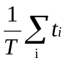10^{0.1LAi}）
式中：L_{eqg}—噪声贡献值，dB；
T——预测计算的时间段，s；
t_{i}—— i 声源在 T 时段内的运行时间，s;
L_{Ai}—i 声源在预测点产生的等效连续 A 声级，dB。
③噪声预测计算公式：
L_{ep}=10lg（10^{0.1Leqg}+10^{0.1Leqb}）
式中：L_{ep}—预测点的噪声预测值，dB；
L_{eqg}——建设项目声源在预测点产生的噪声贡献值，dB；
L_{eqb}—预测点的背景噪声值，dB。
- 噪声预测结果
在所有噪声同时存在情况下，考虑各种降噪措施以及隔声作用，选取大厂界为噪声影响预测范围（见附图6），厂界噪声影响预测结果见表4-6。
表4-6 环境噪声影响预测结果表单位：dB（A）
预测点位 | 声源位置 | 降噪措施 | 贡献值 | 标准值
东厂界 | 车间 | 选择低噪设备，基础减振，厂房隔声等，距离衰减 | 23 | 昼间65
南厂界 | 车间 | 选择低噪设备，基础减振，厂房隔声等，距离衰减 | 31 | 昼间65
西厂界 | 车间 | 选择低噪设备，基础减振，厂房隔声等，距离衰减 | 47 | 昼间65
北厂界 | 车间 | 选择低噪设备，基础减振，厂房隔声等，距离衰减 | 44 | 昼间65
项目运营后，夜间不生产，选用低噪声设备的同时，加设减振垫等处理措施后，经过厂房隔声、距离衰减后厂界四周的噪声贡献值可以达到《工业企业厂界环境噪声排放标准》（GB12348-2008）中的3类标准要求。
（4）噪声治理措施
建设单位拟采取以下措施降低噪声影响：
①选用低噪声设备：在满足项目生产工艺的前提下，尽可能选择先进、噪声低的生产设备，从源头降低噪声。
②厂区内合理布局：将设备全部安置厂区车间内，在满足生产的前提下综合考虑，在厂区设备布置是考虑地形、声源方向性和设备噪声强弱等因素，进行合理布局以求进一步降低厂界噪声，将设备安置在厂区远离厂界的位置，充分利用厂内建筑物、墙壁的隔声作用，以减轻各类声源对周围环境的影响。
③设备基础减振：设备在安装时，根据设备的自重及振动特性采用合适的隔振垫，以减轻由于设备自身振动引起的结构传声对周围环境产生的影响。
④加强设备管理：加强设备的维护，确保设备处于良好的运转状态，杜绝因设备不正常运转时产生的高噪声现象；同时，规范生产过程中设备操作，避免操作设备不当产生的高噪声现象。
（5）运营期噪声监测计划
项目运营期噪声监测计划见表4-7。
表4-7 运营期环境监测计划
污染源名称 | 监测项目 | 监测点位置 | 监测  点数 | 监测  频率 | 控制指标
生产设备 | 厂界噪声 | 大厂界四周外1m | 4个点 | 1次/季度 | 《工业企业厂界环境噪声排放标准》（GB12348-2008）中3类标准
4、固体废弃物
（1）固体废弃物产排情况
本项目产生固废主要分为一般固废、危险废物及生活垃圾。
①一般固废
本项目产生一般固废主要包括：不合格产品、废旧包装材料、废边角料及废金属碎屑、废旧切割丝；
不合格产品：根据建设单位提供资料，本项目不合格工件产生量约为0.75t/a，根据《固体废物分类与代码目录》（生态环境部公告2024年第4号），属于SW17其他工业固体废物，代码为900-001-S17，收集后统一外售处理。
废旧包装材料：主要为原材料的包装材料及成品包装时产生的废旧品等，根据建设单位提供资料，产生量约为0.15t/a，根据《固体废物分类与代码目录》（生态环境部公告2024年第4号），属于SW17可再生类废物中的废纸，代码为900-005-S17。收集后统一外售处理。
废边角料及废金属碎屑：产生量约为7.5t/a，根据《固体废物分类与代码目录》（生态环境部公告2024年第4号），属于SW17可再生类废物中的废钢铁，代码为900-001-S17，收集后统一外售处理。
废旧切割丝：产生量约为0.75t/a，根据《固体废物分类与代码目录》（生态环境部公告2024年第4号），属于SW59其他工业固体废物，代码为900-099-S59，收集后统一外售处理。
②危险废物
本项目产生危险废物主要包括：废切削液、废液压油、废机油、废油桶、废油手套及抹布。
类比同类型项目，项目废切削液产生量约为切削液（稀释后）使用量的20%，则废切削液的产生量为64*20%=12.8t/a。属于《国家危险废物名录》（2025版）中HW09-900-006-09类别（油/水、烃/水混合物或乳化液，使用切削液和切削油进行机械加工过程中产生的油/水、烃/水混合物或乳化液）。专用容器收集后暂存于危废贮存库定期交由有资质单位处置。
项目废液压油产生量为0.03t/a，属于《国家危险废物名录》（2025版）中HW08-900-219-08类别（废矿物油与含矿物油废物，液压设备维护、更换和拆解过程中产生的废矿物油与含矿物油废物）。专用容器收集后暂存于危废贮存库定期交由有资质单位处置。
项目废机油产生量约为0.05t/a，属于《国家危险废物名录》（2025版）中HW08-900-249-08类别（废矿物油与含矿物油废物，其他生产、销售、使用过程中产生的废矿物油及含矿物油废物）。专用容器收集后暂存于危废贮存库定期交由有资质单位处置。
项目机油、切削液等包装桶废油桶产生量约为0.06t/a，属于《危险废物名录》中HW49-900-041-49类别（非特定行业，含有或沾染毒性、感染性危险废物的废弃包装物、容器、过滤吸附介质）。暂存于危废贮存库，交由有资质单位统一处理。
设备检修时会产生废含油手套及抹布等，产生量约为0.04t/a，根据《国家危险废物名录》（2025版），附录中《危险废物豁免管理清单》要求：废弃的含油抹布（废物代码为900-041-49）豁免环节为全部环节，豁免条件为混入生活垃圾，全过程不按危险废物管理。根据《国家危险废物名录》（2025版）解读文件的答复：《危险废物豁免管理清单》仅豁免了危险废物特定环节的部分管理要求，并没有豁免其危险废物的属性，因此废含油抹布及手套属性仍为危险废物，废物代码为900-041-49。暂存于危废贮存库，交由有资质单位统一处理。
③生活垃圾
生活垃圾：项目建成后劳动定员110人，按每人每天产生生活垃圾0.5kg计，则生活垃圾产生量16.5t/a。统一收集后，由环卫部门定期清运。
本项目各类固废产生量及利用处置方式见表4-8。
表4-8 固体废物产生量及利用处置方式
序号 | 固废名称 | 产生  工序 | 形态 | 主要成分 | 属性 | 排放/处理方式 | 产生量t/a
1 | 不合格产品 | 检验 | 固态 | 铜、铁、铝 | 工业固体废物SW17  900-001-S17 | 统一收集后外售处理 | 0.75
2 | 废旧包装材料 | 包装 | 固态 | 塑料、纸板等 | 工业固体废物SW17  900-005-S17 | 统一收集后外售处理 | 0.15
3 | 废边角料及金属碎屑 | 加工 | 固态 | 铜、铁 | 工业固体废物SW17  900-005-S17 | 统一收集后外售处理 | 7.5
4 | 废旧切割丝 | 加工 | 固体 | 合金 | 工业固体废物SW59  900-099-S59 | 统一收集后外售处理 | 0.75
4 | 废含油手套及抹布 | 加工 | 固态 | 纤维、矿物油等 | 危险废物HW49  900-041-49 | 暂存于危废贮存库，交由有资质单位统一收集处理 | 0.04
5 | 废油桶 | 包装 | 固态 | 塑料、矿物油等 | 危险废物HW49  900-041-49 | 暂存于危废贮存库，交由有资质单位统一收集处理 | 0.06
6 | 废液压油 | 检修 | 液态 | 油等 | 危险废物HW08  900-219-08 | 暂存于危废贮存库，交由有资质单位统一收集处理 | 0.03
7 | 废机油 | 检修 | 液态 | 油等 | 危险废物HW08  900-249-08 | 暂存于危废贮存库，交由有资质单位统一收集处理 | 0.05
8 | 废切削液 | 加工 | 液态 | 切削液等 | 危险废物HW09  900-006-09 | 暂存于危废贮存库，交由有资质单位统一收集处理 | 12.8
9 | 生活垃圾 | 办公 | 固态 | 废纸、果皮等 | / | 环卫部门统一清运处理 | 16.5
表4-9 项目危险废物分析结果汇总表
序号 | 危险废物名称 | 危险废物类别 | 危险废物代码 | 产生量t/a | 产生工序及装置 | 形态 | 主要有害成分 | 产废周期 | 危险特性 | 污染防治措施
1 | 废含油手套及抹布 | HW49 | 900-041-49 | 0.04 | 检修 | 固态 | 有机物 | 1年 | T/In | 暂存于现有危废贮存库内，交由有资质单位处置
2 | 废油桶 | HW08 | 900-249-08 | 0.06 | 检修、生产 | 固态 | 有机物 | 1年 | T,I | 暂存于现有危废贮存库内，交由有资质单位处置
3 | 废液压油 | HW08 | 900-218-08 | 0.03 | 生产 | 液态 | 有机物 | 1年 | T,I | 暂存于现有危废贮存库内，交由有资质单位处置
4 | 废机油 | HW08 | 900-249-08 | 0.05 | 检修 | 液态 | 有机物 | 1年 | T | 暂存于现有危废贮存库内，交由有资质单位处置
5 | 废切削液 | HW09 | 900-006-09 | 12.8 | 加工 | 液态 | 有机物 | 1年 | T | 暂存于现有危废贮存库内，交由有资质单位处置
（2）一般固废暂存建设及管理要求
本项目一般固废主要为不合格产品、废旧包装材料、金属碎屑、边角料、生活垃圾。
生活垃圾建设单位根据《西安市生活垃圾分类管理办法》中规定，按要求将生活垃圾分为可回收物、有害垃圾、厨余垃圾、其他垃圾，分类投放，分类收集，再交由环卫部门统一清运处理。
不合格产品、废旧包装材料、金属碎屑、边角料为生产固废，主要成分为金属、纸箱及塑料等，统一收集至一般固废暂存区定期外售。
一般固废贮存、设置项目按《一般工业固体废物贮存与填埋控制标准》（GB18599-2020）要求在生产车间内设置一处一般工业固废暂存处，应有防渗漏、防火设施等。固废堆放期不应过长，并做好运输途中防泄漏、洒落措施。
本项目一般固废暂存区选在车间西北角，占地面积约100m²，地面后期全部进行硬化，且四周封闭，建设符合相关要求。
（3）危险废物贮存库建设及管理要求
环评要求在生产车间内西北角设置一个约10m²的危废贮存库，危废贮存库建设要求如下：
①贮存设施应根据危险废物的形态、物理化学性质、包装形式和污染物迁移途径，采取必要的防风、防晒、防雨、防漏、防渗、防腐以及其他环境污染防治措施，不应露天堆放危险废物。
②贮存设施应根据危险废物的类别、数量、形态、物理化学性质和污染防治等要求设置必要的贮存分区，避免不相容的危险废物接触、混合。
③贮存设施或贮存分区内地面、墙面裙脚、堵截泄漏的围堰、接触危险废物的隔板和墙体等应采用坚固的材料建造，表面无裂缝。
④贮存设施地面与裙脚应采取表面防渗措施；表面防渗材料应与所接触的物料或污染物相容，可采用抗渗混凝土、高密度聚乙烯膜、钠基膨润土防水毯或其他防渗性能等效的材料。贮存的危险废物直接接触地面的，还应进行基础防渗，或至少2 mm厚高密度聚乙烯膜等人工防渗材料（渗透系数不大于10⁻¹⁰cm/s），或其他防渗性能等效的材料。
⑤同一贮存设施宜采用相同的防渗、防腐工艺（包括防渗、防腐结构或材料），防渗、防腐材料应覆盖所有可能与废物及其渗滤液、渗漏液等接触的构筑物表面；采用不同防渗、防腐工艺应分别建设贮存分区。
⑥贮存设施应采取技术和管理措施防止无关人员进入。
危废贮存库危险废物标识要求如下图所示：
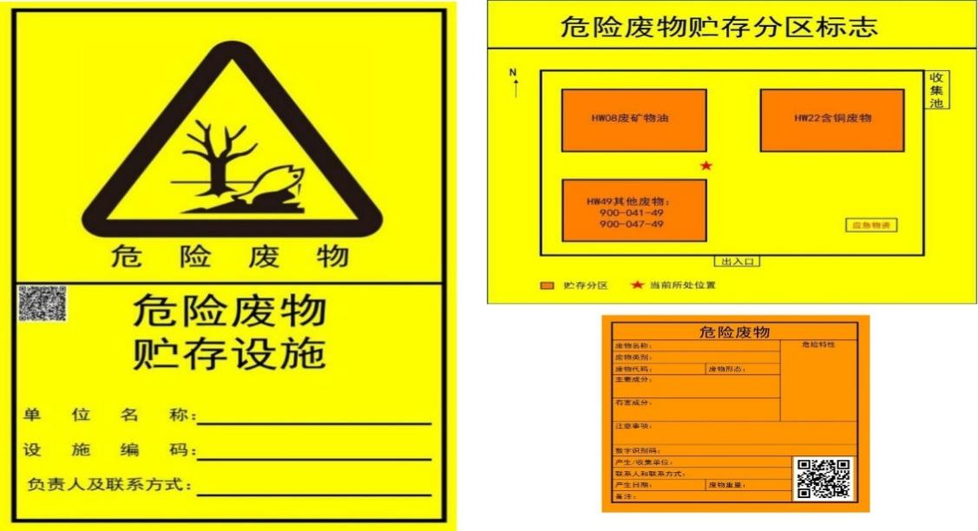

图3 危废暂存相关标识
5、环境风险分析
（1）风险源分布情况及可能影响途径
根据《建设项目环境风险评价技术导则》（HJ169-2018）附录B、GB3000.18、GB30000.28，拟建项目涉及的危险物质主要是机油及废机油，危险物质的分布情况及可能影响途径见下表。
表4-10 风险源分布情况及可能影响途径一览表
危险  单元 | 主要风险源 | 主要危险物质 | 环境风险类型 | 触发因素 | 可能环境影响途径
原料区 | 原料区 | 机油、液压油 | 泄漏、火灾引发次生/伴生污染物排放 | 存储方式不当，包装破损，材质缺陷、操作失误等引发泄漏 | 污染物进入环境空气、事故废水进入土壤、地表水、地下水
危废贮存库 | 危废贮存库 | 废机油、废液压油 | 泄漏、火灾引发次生/伴生污染物排放 | 存储方式不当，包装破损，材质缺陷、操作失误等引发泄漏 | 污染物进入环境空气、事故废水进入土壤、地表水、地下水
A、物质危险性识别
结合《建设项目环境风险评价技术导则》(HJ169-2018)中附录B，在不同厂区的同一种物质，按其在厂界内的最大存在总量计算。当只涉及一种危险物质时，计算该物质的总量与其临界量比值，即为Q；当存在多种危险物质时，则按下式计算物质总量与其临界量比值（Q）：
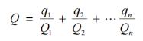
式中q₁，q₂………q_{n}——每种危险物质实际最大储存量，t；
Q₁，Q₂，……Q_{n}——与各危险化学品相对应的临界量，t。
其判定结果如下表所示。
表4-11 重大危险源辨识结果
名称 | 本项目最大储量（t） | 临界量（t） | Q值
机油 | 0.05 | 2500 | 0.00002
液压油 | 0.05 | 2500 | 0.00002
废机油 | 0.05 | 50 | 0.001
废液压油 | 0.05 | 50 | 0.001
切削液 | 1 | 50 | 0.02
废切削液 | 12.8 | 50 | 0.256
根据《建设项目环境风险评价技术导则》（HJ169-2018），通过公式计算：Q=0.27804＜1，不属于重大危险源。
（2）环境风险防范措施
项目生产过程中的最大危害事故是风险物质的溢出和泄露危险事故，可能性均较小，在加强管理的情况下，环境风险也是较低的，属于可接受范围。
①制订并严格遵守操作规程、作业指导书。强化安全生产管理及安全教育，制订完善的安全生产制度；在操作运行方面要求工作人员必须进行岗前专业培训，严格执行安全生产操作规程。加强日常管理，定期检查、维修、保养设备及构件确保各种工艺、电气设备的正常运行。
②消防通道和建筑物耐火等级应满足消防要求，按照《建筑灭火器配置设计规范》（GBJ140-90）之规定，进行分区防火，配备一定数量消防设施，严禁区内有明火出现。
③加强对公司职工的教育培训，实行上岗证制度，增强职工风险意识，提高事故自救能力，制定和强化各种安全管理、生产的规程，减少人为风险事故的发生。
④加强风险物质储存区域的检查，一旦发生泄露事故，应立即停产，将危险物质转移到其他容器中，检修完毕后方能投入生产。
⑤储存容器一旦因本身质量、外界因素或人为因素发生大量泄漏后，泄漏的原料将向低处流动。有效的围堵可将泄漏的原料限制在一定的安全范围内，防止火灾事故的发生，同时也有利于溢出物料的收集。因此建议建设单位在风险物品贮存区设置围堰，可有效防治事故状态下风险物品的外泄。
⑥安全标志对策措施：在醒目与安全有关的地方应设立“禁止烟火”、“禁止吸烟”、“当心火灾”、“火警电话”等安全标志。除临时安全标志外，不得将安全标志设在可移动的物体上；避免与还原剂、有机物、酸类物质接触。配备相应的泄漏应急处理设备。
6、地下水、土壤
本项目运营期车间全部硬化处理，土壤、地下水污染源主要为危废贮存库、液压油、机油储存区；生活污水依托租赁厂区化粪池处理后定期由周围农户清掏，用于农田施肥；化粪池已按要求防渗；主要污染物为液压油、机油、废液压油、废机油等均保存在密闭容器内，且地面已进行硬化处理，正常情况下不会发生泄漏，不会对土壤、地下水环境造成影响。非正常情况下，上述污染源发生泄漏，危废贮存库、液压油、机油储存区已按重点防渗区的要求，渗透系数≤10⁻¹⁰cm/s，其他区域采取一般防渗，地面采用混凝土硬化。
综上所述，采取上述措施后，项目不存在地下水和土壤污染途径，不会对厂区地下水、土壤环境造成影响。

五、环境保护措施监督检查清单
内容  要素 | 排放口(编号、名称)/污染源 | 污染物项目 | 环境保护措施 | 执行标准
大气环境 | 切削液挥发 | 非甲烷总烃 | 设备密闭、厂房密闭 | 《挥发性有机物无组织排放控制标准》（GB37822-2019）
地表水环境 | 生活污水 | COD、BOD₅、NH₃-N、SS等 | 经陕西国坤时代科技有限公司化粪池处理后排入泾河新城第二污水处理厂处理 | 《污水综合排放标准》（GB8978-1996）中的三级标准、《污水排入城镇下水道水质标准》（GB/T31962-2015）中B级标准
声环境 | 生产设备 | 噪声 | 选择低噪设备，设备基础减振，厂房隔声，加之距离衰减 | 《工业企业厂界环境噪声排放标准》（GB12348-2008）3类标准
固体废物 | 生产车间 | 废旧包装材料、不合格产品、废边角料及金属碎屑 | 收集后统一外售处理 | 符合《一般工业固体废物贮存和填埋污染控制标准》（GB18599-2020）中有关规定
固体废物 | 办公生活区 | 生活垃圾 | 环卫部门统一清运处理 | /
固体废物 | 生产车间 | 废切削液、废液压油、废机油、废油桶、废手套及抹布 | 收集后暂存于危废贮存库，定期交由有资质单位处置 | 符合《危险废物贮存污染控制标准》（GB18597-2023）中有关规定
土壤及地下水污染防治措施 | 项目固废贮存应防风防雨，避免雨水淋漓，一般固废设置定点收集区域，危险废物用专用容器贮存后暂存在危废贮存库内，危废贮存库及原料区按照重点防渗区要求进行防渗，生产车间按照普通防渗区要求进行防渗，避免发生垂直入渗。
生态保护措施 | 本项目位于已建好的厂房内，只进行简单的设备安装及调试，对周围生态环境基本无影响。
环境风险  防范措施 | 根据《危险化学品重大危险源辨识》（GB18218-2018）及《危险废物管理名录》（2025年版）表1中对物质危险性的规定，本项目涉及的风险物质主要是液压油、机油、废机油等。环境风险主要为泄露或后续引发的火灾等危险事故。针对本项目存在的各类事故风险，在严格落实环境风险防范措施，加强生产管理的情况下，上述风险事故隐患可降至可接受水平。
其他环境  管理要求 | 建设单位应成立专门的环境管理机构，并制定一系列的环境管理制度具体落实企业内部生产运行过程中的各项国家及地方环境管理要求。建设单位环境保护管理机构的主要职责包括以下几个方面：  （1）组织宣传贯彻国家环保方针政策和进行企业员工环保专业知识教育；  （2）组织制定全厂环保管理制度、年度实施计划和长远规划，并监督贯彻执行，具体环境保护管理制度应包括以下几个方面的工作内容：  ①固体废物收集处理处置设施、噪声防治设施及措施等的运行、维修、定期保养等工作制度；  ②环保台账管理制度，主要包括噪声等监测数据台账，危险废物收集、暂存、转移台账及各类台账保存制度；  ③建设单位建立健全突发环境事件应急制度，配置必要的应急救援设备，并加强人员培训、演练。  （3）加强对防火、防爆、防泄漏管理，加强对各类固体废物的管理，防止固体废物堆置产生二次污染；  （4）按《环境保护图形标志》（15562.1-1995与GB15562.2-1995）的规定设置各污染物排放口的环保图形标志牌；  （5）建设项目建设完成后应及时开展建设项目竣工环境保护验收工作。

六、结论
从环境保护角度，该建设项目环境影响可行。

附表

建设项目污染物排放量汇总表
项目  分类 | 污染物名称 | 现有工程  排放量（固体废物产生量）① | 现有工程  许可排放量  ② | 在建工程  排放量（固体废物产生量）③ | 本项目  排放量（固体废物产生量）④ | 以新带老削减量  （新建项目不填）⑤ | 本项目建成后  全厂排放量（固体废物产生量）⑥ | 变化量  ⑦
废气 | 非甲烷总烃 | / | / | / | 0.06768t/a | / | 0.06768t/a | /
废水 | COD | / | / | / | 0.22t/a | / | 0.22t/a | /
废水 | BOD₅ | / | / | / | 0.1056t/a | / | 0.1056t/a | /
废水 | SS | / | / | / | 0.176t/a | / | 0.176t/a | /
废水 | NH₃-N | / | / | / | 0.022t/a | / | 0.022t/a | /
废水 | TP | / | / | / | 0.00528t/a | / | 0.00528t/a | /
废水 | TN | / | / | / | 0.0396t/a | / | 0.0396t/a | /
一般工业  固体废物 | 废旧包装材料 | / | / | / | 0.15t/a | / | 0.15t/a | /
一般工业  固体废物 | 废边角料及金属碎屑 | / | / | / | 7.5t/a | / | 7.5t/a | /
一般工业  固体废物 | 不合格产品 | / | / | / | 0.75t/a | / | 0.75t/a | /
一般工业  固体废物 | 废旧切割丝 | / | / | / | 0.75t/a | / | 0.75t/a | /
危险废物 | 废切削液 | / | / | / | 12.8t/a | / | 12.8t/a | /
危险废物 | 废液压油 | / | / | / | 0.03t/a | / | 0.03t/a | /
危险废物 | 废机油 | / | / | / | 0.05t/a | / | 0.05t/a | /
危险废物 | 废油桶 | / | / | / | 0.06t/a | / | 0.06t/a | /
危险废物 | 废手套及抹布 | / | / | / | 0.04t/a | / | 0.04t/a | /
生活垃圾 | / | / | / | / | 16.5t/a | / | 16.5t/a | /
注：⑥=①+③+④-⑤；⑦=⑥-①

